Soupe à la courgette

Ingrédients:
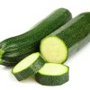 | 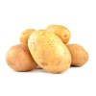 |  | 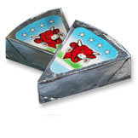
Des courgettes | Des pommes de terre | De l’huile d’olive | Des portions de fromage frais

Ustensiles:
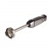 |  |  | 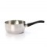
Un mixeur | Un économe | Un couteau | Une casserole

- Couper les pommes de terre pelées et les courgettes en petits morceaux.
- Faire revenir le tout avec l’huile dans la casserole. Verser de l'eau jusqu'à recouvrement des légumes.
- Faire cuire à feu doux pendant 10 à 15 min.
- Mouliner finement pour obtenir un velouté.
- Rajouter le fromage, le sel, le poivre et eau selon les gouts.

